RekenVOort

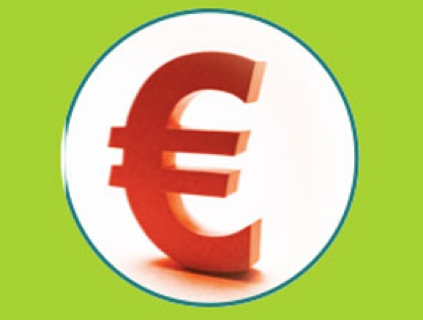

Reken VOort - vmbo
Titel | Rekenmodule
Onderdeel | Geld
Versie | 21-1-2015
Nummer | 28224

Welk bedrag?

 | Goed kunnen omgaan met geld is belangrijk. Daar hoort ook rekenen bij.  Soms mag je schatten, bijvoorbeeld om te kijken of je genoeg geld bij je hebt om af te rekenen.  Soms moet je precies rekenen, bijvoorbeeld als je de kosten eerlijk wilt verdelen.  Het is belangrijk dat je de munten de biljetten goed kent. | 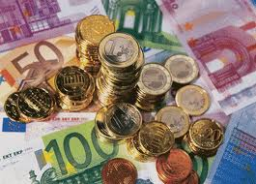

Schrijf steeds op hoeveel geld er ligt.
 | in centen | in euro's
 | .…. eurocent | € 0,60



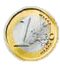



 | Welk bedrag ligt hiernaast?  ………………………………………………………….  Hoe heb je dat berekend?  …………………………………………………………. | 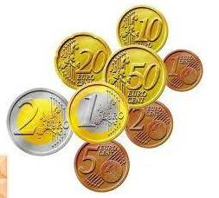

 | Het is niet zo makkelijk om uit te zoeken welk bedrag hiernaast ligt.  Hoe zou je dat met echte munten doen?  ………………………………………………………….  …………………………………………………………. | 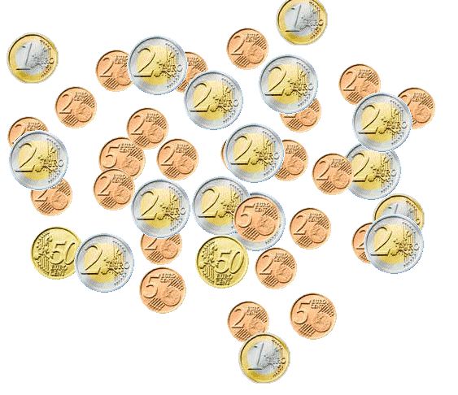

Bereken het bedrag van elke muntsoort. Bereken ook het totaal bedrag.

12 munten van 2 euro is €
13 munten van 1 euro is €
15 munten van 50 cent is €
34 munten van 20 cent is €
18 munten van 10 cent is €
56 munten van 5 cent is €
40 munten van 2 cent is €
Totaal €

Voor de munten van 1 euro en 10 cent kun je het totaalbedrag (bijna) zonder te rekenen opschrijven. Ook met de andere munten kun je handig rekenen.
Voor de munten van 2 euro, 20 cent en 2 cent kun je verdubbelen.
Voor de munten van 50 cent en 5 cent kun je halveren

Sanya berekent hoeveel 15 munten van 50 cent waard zijn.

Zij zegt: "Ik doe gewoon 15 gedeeld door 2."

Leg uit waarom de manier van Sanya goed is.

………………………………………………………………………………………………………………………..

Sanya berekent ook hoeveel 34 munten van 20 cent waard zijn.
Zij zegt:
"Ik doe eerst 34 keer € 0,10 dat is € 3,40 dan neem ik het dubbele."

Bereken op de manier van Sanya hoeveel 19 munten van 20 cent waard zijn.

………………………………………………………………………………………………………………………

………………………………………………………………………………………………………………………

 | Uitleg  Als je achter de kassa werkt, tel je aan het eind van de dag hoeveel geld er in de kassa zit. Dat heet: de kassa opmaken. Je vult op een lijst (de opmaakstaat) in hoeveel munten en biljetten er van elke soort in de kassa zitten. Daarna bereken je het totaalbedrag.  Het bedrag aan wisselgeld dat al in de kassa zat, haal je van dit totaal af. Dan weet je wat er die dag is ontvangen.
  SOORT |  | INHOUD KASSA BIJ SLUITING
   |  | AANTAL |  | BEDRAG
  € | 0,01 | - | €
  € | 0,02 | 22 | €
  € | 0,05 | 46 | €
  € | 0,10 | 18 | €
  € | 0,20 | 32 | €
  € | 0,50 | 12 | €
  € | 1,00 | 19 | €
  € | 2,00 | 8 | €
  € | 5,00 | 14 | €
  € | 10,00 | 31 | €
  € | 20,00 | 40 | €
  € | 50,00 | 7 | €
  € | 100,00 | 2 | €
  € | 200,00 | - | €
  TOTAAL IN KASSA BIJ SLUITING |  |  | €
  TOTAAL WISSELGELD |  |  | € | 55,-
  DAGONTVANGST |  |  | €

Vul de bedragen in op de kassaopmaakstaat die bij de uitleg staat en bereken de dagontvangst.

.............................................................................................................................

Joshua krijgt een hele zak vol munten van 5 cent. Bij het tellen maakt hij steeds groepjes van 20 munten.

- Leg uit waarom dat een handige manier is om het geld te tellen.

………………………………………………………………………………………………………………………..

……………………………………………………………………………………………………………………….

- Joshua heeft uiteindelijk 37 groepjes met 20 munten van 5 cent en nog 13 losse munten. Welk bedrag heeft Joshua?

……………………………………………………………………………………………………………………….

……………………………………………………………………………………………………………………….

Hoeveel munten doe je in een groepje?

Munten van 10 cent: ………. in een groepje.

Munten van 20 cent: ………. in een groepje

Munten van 50 cent: ………. in een groepje

wat kost het?

 | Hier zie je de prijslijst van een snackbar | 

Is €10,- genoeg om de volgende bestelling te betalen?

Gebruik de prijslijst hierboven om te schatten.
2 grote friet zonder
1 grote friet speciaal
2 frikadellen

………………………………………………………………………………………………………………………

………………………………………………………………………………………………………………………

Als je wilt weten hoeveel iets ongeveer kost kun je schatten. Soms moet je precies rekenen, bijvoorbeeld als je gepast wilt betalen of als je de kosten eerlijk wilt delen.

Eentje kost ongeveer €1,50 | Marc vraagt zich af hoeveel goulashkroketten van €1,45 hij kan kopen voor €10,- . Hij rekent zo:  …….. voor  € ……….  Vier voor  € ……….  Twee voor €3,00  
- Vul op de stippeltjes de juiste getallen in.
- Marc zegt: "Ik kan er dus zes kopen en dan heb ik nog 1 euro en 30 cent over." Leg uit hoe Marc heeft gerekend.

……………………………………………………………………………………………………………….

……………………………………………………………………………………………………………….

………………………………………………………………………………………………………………..

Bedenk twee verschillende bestellingen die bij deze snackbar precies 10 euro kosten.
Bestelling 1: ………………………………………………………………………………………………

………………………………………………………………………………………………………………………

Bestelling 2: ……………………………………………………………………………………………………

………………………………………………………………………………………………………………………

 | kleine
a. | Meneer van Dalen koopt 7 kleine friet speciaal en 3 kleine friet pindasaus. Hoeveel moet hij betalen?  ……………………………………………………………………………………………………………………..
b. | Op welke manieren kan meneer van Dalen uitrekenen hoeveel hij moet betalen?  1,90 + 1,90 Ja/Nee, want ……………………………………………………..  7 x 1,90 + 3 x 1,90 Ja/Nee, want ……………………………………………………..  3 + 7 x 1,90 Ja/Nee, want ……………………………………………………..  3 x 1,90 + 7 x 1,90 Ja/Nee, want ……………………………………………………..  (3 + 7) x 1,90 Ja/Nee, want ……………………………………………………..  10 x 1,90 Ja/Nee, want ……………………………………………………..
c. | Welke van de manieren hierboven zou jij gebruiken als je handig uit je hoofd wilt rekenen?  ……………………………………………………………………………………………………………………….

Bereken uit je hoofd, doe het handig:
- 7 x €1,80 + 3 x €1,80 =
- 5 x €0,70 + 5 x €0,30 =

- €2,50 + €6,- + €1,50 =
- €1,45 + €0,10 +€ 0,45 =
- €2,25 + €2,25 + €2,25 + €2,25 =

Drie vrienden bestellen samen bij de snackbar het volgende:

2 grote friet met

3 frikadellen

Ze delen de kosten eerlijk.
Hoeveel moet ieder betalen? (Vergeet niet je berekening op te schrijven).

…………………………………………………………………………………………………………………….

…………………………………………………………………………………………………………………….

Je geeft met zijn drieën cadeautjes aan een jarige vriendin. Jij hebt de cadeaus gekocht en betaald:

bioscoopbon €7,50
mascara €4,99
oorbellen €3,75
Jullie delen de kosten eerlijk. Bereken hoeveel iedereen moet betalen.

………………………………………………………………………………………………………………………..

………………………………………………………………………………………………………………………..

Geld teruggeven

 | Je werkt op vrijdagavond bij de snackbar achter de kassa. Het is een eenvoudige kassa, die niet het bedrag berekent dat je moet teruggeven. Dat moet je zelf berekenen. | 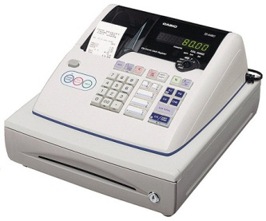

Karien bestelt:
3 grote friet met
1 frikandel speciaal
2 grote kroketten

- Hoeveel moet Karien betalen?

………………………………………………………………………………………………………………………

………………………………………………………………………………………………………………………

- Karien betaalt met €15,00. Hoeveel krijgt ze terug?

……………………………………………………………………………………………………………………….

Reken steeds uit wat de bestellingen kosten en wat je teruggeeft. Gebruik de prijslijst.

Bestelling 1

2 grote friet met € ………….
1 frikandel € ………….
1 kleine kroket € ..............

Totaal € ..............


De klant geeft Jij geeft terug € ..........

Bestelling 2

3 saté kroketten € ……………
1 frikadel speciaal € ……………
1 kinderfriet € ……………
2 grote friet met € ……………
1 grote friet speciaal € ……………

Totaal € ……………

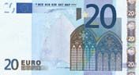
De klant betaalt met Jij geeft terug € …………

Bestelling 3

10 kinderfriet met mayo € ……………
10 kleine kroketten € ……………
1 frikandel speciaal € ……………

Totaal € ……………

De klant betaalt met 50 euro. Jij geeft terug € ……………

Maak nu zelf een bestelling en reken alles uit
................................ € ……………
................................ € ……………
................................ € ……………
................................ € ……………

Totaal € ……………

De klant betaalt met ........... Jij geeft terug € …………

Doortellen
Geld teruggeven kan ook zonder van te voren uit te rekenen hoeveel je terug moet geven. Je telt dan door vanaf de kleinste munt.

De klant bestelt voor €8,70 en betaalt met €10.

Jij geeft en zegt 'dat is €8,80'

Jij geeft dan en zegt 'dat is € ……….'

Tenslotte geef je nog …………. en zegt 'en dat is €10'.

- Welke bedragen moeten op de stippeltjes hierboven staan?

- Schrijf op dezelfde manier op hoe je geld teruggeeft als de klant bestelt voor € 9,15 en betaalt met een biljet van €20.

……………………………………………………………………………………………………………………

……………………………………………………………………………………………………………………

………………………………………………………………………………………………………………….

Hoeveel geef je terug?
Gekocht voor | € 24,95 | € 17,20 | € 85,75 | € 29,75
Betaald met | 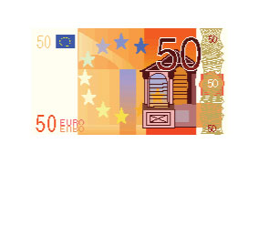 | 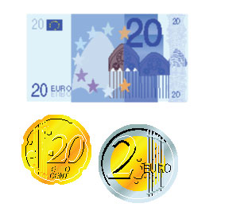 | 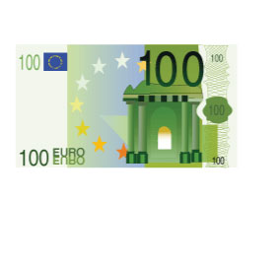
Teruggeven | ...... | ...... | ...... | ......

Vul de juiste bedragen in (in de eerste kolom staat een voorbeeld
Gekocht voor | € 16,45 | € ….. | € 3,95 | € 235,75 | € …..
Betaald  met | € 20,- | € 100,- | € ….. | € ….. + €….. | €500,-
Terug-  gegeven | 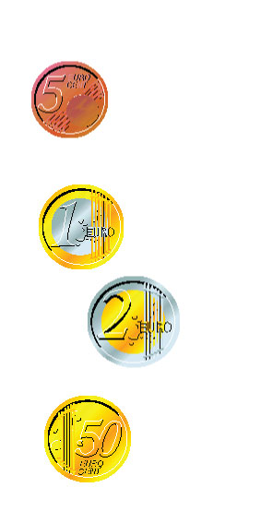 | 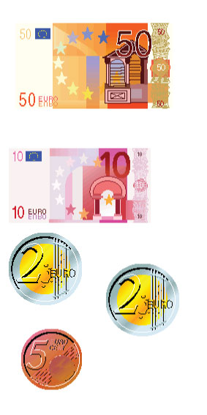 | 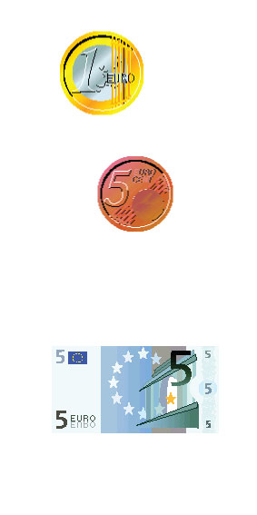 | 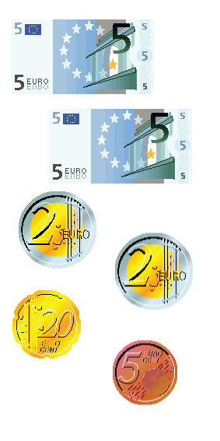 | 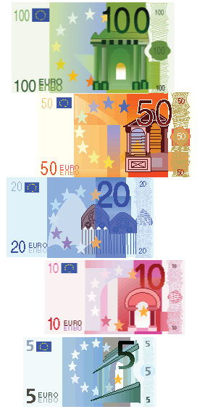

 | Oefenen met geld?  Speel de geldspelletjes van rekenweb  http://www.fi.uu.nl/toepassingen/01041/ | 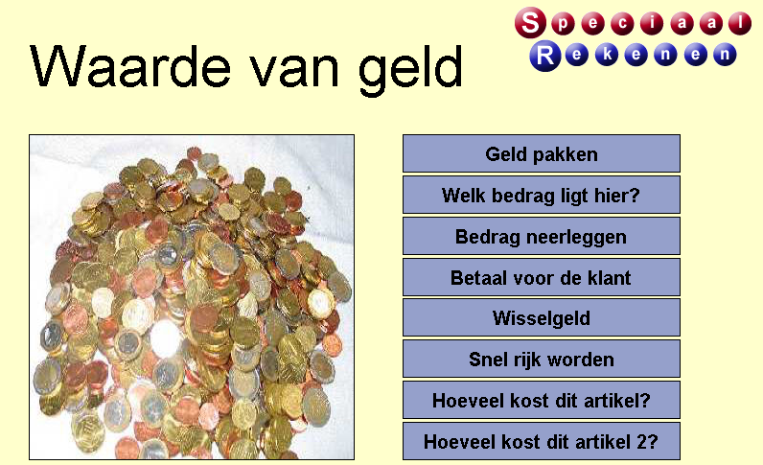
Of oefen hier met geld teruggeven
http://detailhandel.schonenvaart.nl/content/files/kassa.htm

schatten en afronden


- Je koopt 1 Oleander en 2 potten Hebe bij het tuincentrum. Hoeveel kost dit ongeveer in hele euro’s?

…………………………………………………………………………………………………………………….

- Waarom eindigen bedragen vaak op 95 of 99 cent?

…………………………………………………………………………………………………………………………
- Vervang alle prijzen in de folder hierboven door ronde bedragen.

Schatten
Als je met geld schat, gebruik je meestal mooie ronde bedragen. Bijvoorbeeld:
€ 3,99 wordt € 4,00
€ 12,49 wordt €12,50 of €12,00 of €13,00
€ 6,79 wordt €7,00
Dus samen wordt dit ongeveer €23,00.

 | Marit koopt 5 potten Bamboe.  Ze schat wat ze moet betalen:  "5 keer € 20 is ongeveer 100 euro." | 
- Wat vind je van de schatting van Marit?

……………………………………………………………………………………………………………………….

- Maak nog een andere schatting van de prijs van vijf potten Bamboe.

……………………………………………………………………………………………………………………….

 | Geef steeds een schatting van de totale prijs.
 | 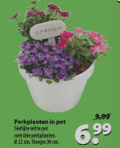  3 planten | 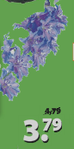  5 keer |   6 planten |  en 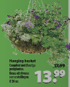  2 + 1
 | € ……….. | € ……….. | € ……….. | € ………..

Bedenk een andere combinatie van planten uit de folder op de vorige bladzijde. Schrijf het netjes op een blaadje. Ruil je blaadje met een klasgenoot en schat de totale prijs.

Bespreek samen de antwoorden en de manier van schatten.

Precies rekenen
Met bedragen die eindigen op 95, 98 of 99 cent kun je ook handig precies rekenen.

Peter berekent uit zijn hoofd hoeveel hij moet betalen voor 3 potten Hebe van €3,99. Hij zegt: ‘dat is 3 keer 4 min 3’.

- Leg uit wat Peter hiermee bedoelt.

………………………………………………………………………………………………………………………..
- Hoeveel kosten de drie potten Hebe samen?

…………………………………………………………………………………………………………………………

Bereken zonder rekenmachine hoeveel het precies kost. Gebruik de manier van Peter.
- 5 x € 2,98

- 7 x € 4,95

- 12 x € 0,99

- 6 x € 0,79

- 4 x € 1,49

- 2 x € 13,99

Afronden
Schatten met ronde bedragen is niet hetzelfde als (precies) afronden.
Je rondt geldbedragen af op twee cijfers achter de komma, dat zijn centen.

Als je in winkels in Nederland contant betaalt, worden bedragen afgerond op
5 cent. Bijvoorbeeld: € 6,73 wordt afgerond op € 6,75.

- Leg uit waarom € 6,73 wordt afgerond op € 6,75 en niet op € 6,70.

………………………………………………………………………………………………………………………

- Welke bedragen worden afgerond op € 6,70?

…………………………………………………………………………………………………………………………
- Rond de volgende bedragen af zoals in de winkel.

€ 4,27 € 0,98 € 13,14 € 10,32 € 1,26 € 6,79

…………. ………… ………. ………… ……….. ………….

Rond de bedragen in de tabel af, of niet!

De prijs is | Betaald wordt | De afronding  wordt
€ 20,14 | Contant
€ 23,11 | Contant
€ 54,23 | Pin
€ 100,12 | Contant
€ 11,36 | Contant
€ 15,37 | Pin
€ 153,88 | Contant
€ 23,13 | Chipknip
€ 689,39 | Creditcard
€ 0,89 | Contant

geld en de rekenmachine

 | Jesse, Joris, Jurre en Jamal hebben samen parfum gekocht voor een jarige vriendin. Jesse heeft het cadeau alvast betaald, maar ze delen de kosten eerlijk.  Jesse rekent op zijn rekenmachine uit hoeveel ieder moet betalen. Hij typt in 46.49 : 4 en ziet dit:  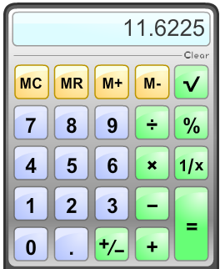 |  € 46,49
- Jesse zegt: "Jullie betalen mij dus ieder €11,6225." Jurre zegt: "Dat kan toch helemaal niet." Wat vind jij?

……………………………………………………………………………………………………………………………

……………………………………………………………………………………………………………………………

- Joris rondt het bedrag af en stelt voor dat ze ieder €11,62 betalen. Volgens Jamal is dat te weinig. Met wie ben jij het eens en hoeveel moet ieder volgens jou betalen?

……………………………………………………………………………………………………………………………

……………………………………………………………………………………………………………………………

Afronden
Als je berekeningen maakt met geld heeft de uitkomst soms meer dan twee cijfers achter de komma. Zo'n bedrag moet je dan afronden op twee cijfers achter de komma, dat is op centen.

Je rondt meestal af op het bedrag dat in hele centen het dichtst bij de uitkomst zit.

Bijvoorbeeld: €4,5469 rond je af op €4,55 en niet op €4,56.

Op de getallenlijnen zie je het stukje tussen 4,5 en 4,6 onderverdeeld.

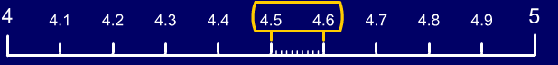

- Hieronder is het stukje tussen 4,5 en 4, 6 uitvergroot. Zet bij elk streepje het juiste getal. Let op: Het worden getallen met twee cijfers achter de komma (TiP: denk aan geld).

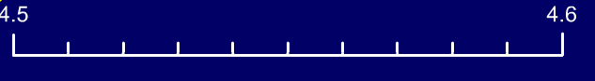

- Zet zo precies mogelijk het getal €4,5469 op de getallenlijn.

- Welk getal met twee decimalen staat het dichtst bij €4,5469?

………………………………………………………………………………………………………………

Bereken steeds met je rekenmachine hoeveel ieder moet betalen. Rond het bedrag zo af dat het totaal helemaal betaald is.

Bedrag en personen | Uitkomst op rekenmachine | Afgerond bedrag  per persoon
€34,00 met zijn zessen

€23,45 met zijn drieën

€157,60 met zijn achten

€19,99 met zijn tweeën

€89,20 met zijn zevenen

Je gaat cadeautjes kopen voor een vriendin. Je kunt kiezen uit:

- Een mooi hoesje voor een mobiele telefoon € 7,50
- Een computerspelletje € 8,50
- Een koptelefoon € 6,50
- Drie verschillende bladen (Viva, Flair, Linda) samen €4,-
- Een paar grote oorbellen € 3,-
- Glitterhaarlak € 1,-
Je wilt niet meer dan € 15,- uitgeven.
Wat koop je, en waarom?

..................................................................................................................................

..................................................................................................................................

In Amerika betalen ze met dollars.
Op dit moment is 1 dollar ($ 1,-) evenveel waard als € 0,75.
1 $ = € 0,75

a. | Een nieuwe I-phone kost in Amerika $ 499,-. Hoeveel is dat in euro’s?  Je kunt de onderstaande verhoudingstabel gebruiken om het uit te rekenen.  x .......  x ......
  $ | 1 | 499
  € | 0,75 | .......
b. | Hoeveel $ is € 1,-?  Je kunt weer een verhoudingstabel gebruiken:  : ......  : ......
  $ | 1 | …….
  € | 0,75 | 1

opdrachten uit examens en de voorbeeldrekentoets 2F

 | Uit: cspe-kb 2010-1 Mode en Commercie
a. | 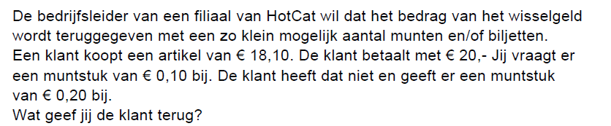  ……. munt(en) van …… en …… munt(en) van …….
b. | 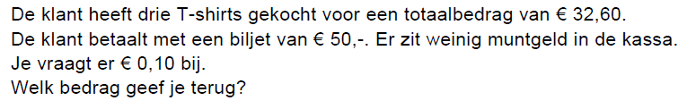  …………………………………………………………………………………………………………………………..  …………………………………………………………………………………………………………………………

Minouk maakt een kerststukje. Ze gebruikt de volgende materialen.
(Cymbidium is een soort orchidee, dat is een plant met bloemen).

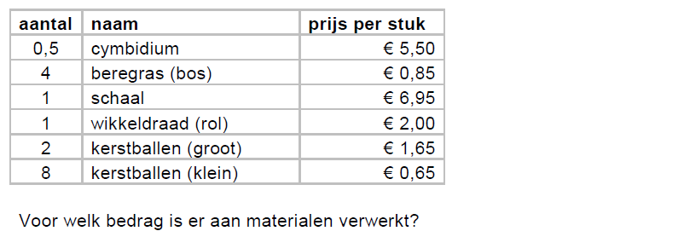

bron: landbouw en natuurlijke omgeving bloembinden en -schikken CSPE KB

…………………………………………………………………………………………………………………………

…………………………………………………………………………………………………………………………

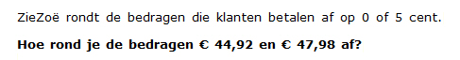

Bron : CSPE mode en commercie |BB|2014
…………………………………………………………………………………………………………………...

…………………………………………………………………………………………………………………..

bron: voorbeeldrekentoets VO 2F

………………………………………………………………………………………………………………………………………………

………………………………………………………………………………………………………………………………………………

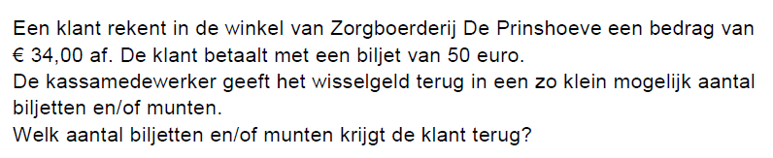

Bron: landbouw en natuurlijke omgeving agrarische bedrijfseconomie CSPE 2010 KB
………………………………………………………………………………………………………………………….

…………………………………………………………………………………………………………………………..

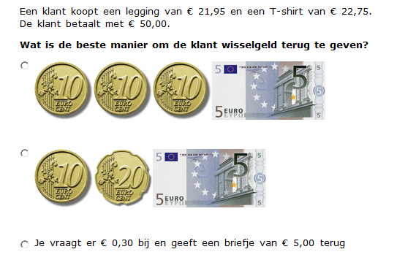
Bron: CSPE mode en commercie |BB|2014
………………………………………………………………………………………………………………………….

…………………………………………………………………………………………………………………………..

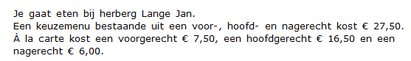

Hoeveel korting krijg je als je met vier personen kiest voor het keuzemenu in plaats van drie gangen a la carte?

Bron: CSPE consumptief breed |BB|2014
………………………………………………………………………………………………………………………….

…………………………………………………………………………………………………………………………..

Uit: voorbeeldrekentoets VO 2F
…………………………………………………………………………………………………………………………………………………….

……………………………………………………………………………………………………………………………………………………

